|  |
| --- |
| Fakultet organizacionih nauka, beograd 2016. |
| Seminarski rad iz predmeta Internet marketing |
| Katedra za elektronsko poslovanje |
|  |
|  |
|  |

|  |
| --- |
|  |

Radomir Popović 643/12

Nikola Ranđelović 95/12

Filip Sjauš 237/12

Sadržaj

1. Definisanje internet biznis plana (proizvoljnog poslovnog sistema) 2

1.1 Uvod i osnovni preduslovi online poslovanja 2

1.2 Ciljevi predstavljanja na Internetu 2

1.3 Nastup na Internetu 2

1.3.1 Opis postojećeg stanja ili predlog novog rešenja 2

1.4 Promocija 3

1.5 Efekti online poslovanja 3

2. Biznis plan 3

2.1 Opis poslovnog koncepta 3

2.2 Proizvod/usluga 4

2.3 Menadžerski tim 4

2.4 Analiza tržišta 4

2.5 Konkurencija 4

2.6 SWOT analiza 4

2.7 Strategija kvaliteta 4

2.8 Promotivna strategija 5

2.9 Plan budućeg razvoja 5

3. Implementacija sajta 6

4. Zaključak 8

# 1. Definisanje internet biznis plana (proizvoljnog poslovnog sistema)

## 1.1 Uvod i osnovni preduslovi online poslovanja

Elektronsko poslovanje predstavlja svaki vid poslovanja koji se odvija uz pomoć informacionih tehnologija i komunikacionih uređaja. Osnovni preduslovi za ovakav vid poslovanja jesu posedovanje IT uređaja (računar sa serverom i bazom podataka, PDA, mobilni telefon,...), internet konekcija i posedovanje web prezentacije. Pored ovoga, potreban je određeni stepen edukacije zaposlenih za ovaj vid poslovanja. Sama struktura poslovanja firme se menja, unošenjem novina u vidu IT sistema za koji je neophodno da se prožima kroz ceo poslovni sistem, kako bi svi delovi mogli brzo i lako da komuniciraju međusobno.

U ovom slučaju, radi se o novom web sajtu “RHCShop.rs”. Radi se o prodavnici gitara i prateće opreme. Ovde kupci mogu da se informišu o raznim modelima svetskih poznatih proizvođača, kao i o cenama gitara. Takođe, u ponudi imamo i veliki asortiman prateće opreme.

**Misija** - stvoriti sveobuhvatni sajt sa obimnom ponudom instrumenata i opreme svetskih proizvođača kao i sa detaljnim informacijama i opisom proizvoda. Formirati kvalitetnu ponudu sa dobrim pogodnostima za kupovinu i na taj način privući što veći broj klijenata.

**Vizija** - izdvajanje iz grupe sličnih konkurentnih sajtova i zadovoljenje potreba posetilaca sajtova kroz vrhunske i tačne informacije.

## 1.2 Ciljevi predstavljanja na Internetu

Cilj realizacije sajta je privlačenje što većeg broja potencijalnih kupaca, olakšavanje informisanja i donošenje brojnih popusta, akcija i drugih pogodnosti, što će dalje doprineti većoj zaradi.

## 1.3 Nastup na Internetu

### 1.3.1 Opis postojećeg stanja ili predlog novog rešenja

Sajt je informativnog karaktera. Potencijalni kupci se mogu informisati o željenim proizvodima, njihovim cenama i dodatnim pogodnostima. Postoji i mogućnost kupovine preko interneta. Sekcije glavnog menija:

- POČETNA

- ONLINE PRODAVNICA

- KORPA

- ZAVRŠI SA KUPOVINOM

- MOJ RAČUN

- KONTAKT

Dizajn - ne napadnih boja, bela pozadina, jasno podeljene kategorije koje bi olakšavale samo korišćenje. Ciljno tržište su klijenti svih životnih dobi koji vole gitare i kvalitetnu muziku.

## 1.4 Promocija

**Offline kampanja** bi se sastojala u lepljenju plakata sa informacijama o uslugama koje nudimo.

**Online kampanja** bi bila započeta prvenstveno preko besplatnih servisa i društvenih mreža i naknadno bi se proširila na plaćene servise.

Neke od tehnika online marketinga su:

- E-mail marketing

- Viral marketing

- One-to-One marketing

- Frequency marketing

- SEO tehnike itd...

Tehnike koje bi organizacija akcentovala, bile bi „E-mail marketing“, „One-to-one marketing“, „Frequency marketing“ i „SEO“ (Search engine optimisation - optimizacija ključnih reči za pronalazak sajta putem pretraživača).

## 1.5 Efekti online poslovanja

Offline kampanja je raširena po celom gradu.

Izgradnja samog sajta bi bila jeftina, to bi uradio naš tim.

Ono što bi predstavljalo najveći udeo u troškovima, bilo bi offline reklamiranje, odnosno, plakati i flajeri (cena po komadu - 20rsd).

Prema proceni, troškovi osnivanja sajta i njegovog marketinga bi iznosili oko 100.000 rsd. Od ljudskih resursa potrebno je za početak 4 osobe, 1 za ažuriranje i održavanje sajta i 3 za komercijalne i marketinške poslove.

# 2. Biznis plan

## 2.1 Opis poslovnog koncepta

Kreiranje novog portala “RHCShop.rs” koji predstavlja informativni servis za sve ljubitelje gitare i dobre muzike. Ovde se mogu informisati o svemu što se tiče instrumenata svetskih poznatih brendova, kao i prateće opreme. Postoji i mogućnost kupovine preko sajta.

Prednosti u odnosu na offline poslovanje su:

- Veće tržište

- Bolja komunikacija sa klijentima

- Manji troškovi poslovanja

## 2.2 Proizvod/usluga

Firma se bavi uvozom i prodajom instrumenata i prateće opreme najpoznatijih svetskih proizvođača.

## 2.3 Menadžerski tim

Od ljudskih resursa, potrebno je za početak 4 osobe, 1 za ažuriranje i održavanje sajta i 3 za komercijalne i marketinške poslove

Tim bi bio takođe zadužen da na nedeljnom nivou organizuje brainstorming sastanak, kako bi ceo tim bio angažovan na prikupljanju novih ideja za poboljšanje poslovanja.

## 2.4 Analiza tržišta

Na tržištu ne postoji preveliki broj konkurenata u ovoj oblasti poslovanja. Podelu tržišta nećemo vršiti - celo će biti fokusirano na jednu geografsku lokaciju, Beograd. Ciljna grupa posetilaca će takođe biti nedeljiva - svi klijenti koji su ljubitelji muzike i gitare, nevezano za starosnu grupu.

Jedina “podela” koju možemo izvršiti jeste geografska podela marketinških aktivnosti.

Takođe, što se ciljne grupe klijenata tiče, zasad su locirani na jednoj geografskoj lokaciji.

## 2.5 Konkurencija

Glavni konkurent je Mitros music koji je prilično dobro pozicioniran i javnost je već prilično dobro upoznata sa njihovom ponudom.

Naša prednost za klijente bi bila nešto niža cena i bolja usluga, sa određenim pogodnostima koje bi nas izdvojile u odnosu na konkurenciju.

## 2.6 SWOT analiza

**SWOT analiza** predstavlja objektivno poređenje sopstvene organizacije i konkurentskih organizacija, kao i analizu šansi i pretnji koje vrebaju iz okruženja.

STRENGTH - naša snaga bi bio mlad, vrlo stručan i ambiciozan tim, detaljnost i ažurirane informacije, izuzetno povoljne cene i velika posećenost sajta.

WEAKNESS - naša slabost bi bila to što su naši konkurenti već poznati javnosti, a mi smo potpuno novi u celoj grani.

OPPORTUNITY - šanse su u tome što je internet neograničeno tržište.

THREATS – pretnje su konkurenti i još uvek nedovoljno korišćenje interneta u Srbiji.

## 2.7 Strategija kvaliteta

Ažurirane i tačne informacije, poštovanje dogovora sa klijentima, ankete za unapređenje poslovanja, i dr.

## 2.8 Promotivna strategija

Strategija promovisanja bi bila sprovedena u offline i online modu.

Offline promotivne aktivnosti: lepljenje plakata u Beogradu i okolini. Kasnije proširenje bi obuhvatilo i flajere koje bismo distribuirali u sve poznate kafiće.

Online promotivne aktivnosti - u početku neplaćeno oglašavanje i društvene mreže, studentski forumi i slično, a sa razvojem sajta prelazak na plaćeno oglašavanje.

## 2.9 Plan budućeg razvoja

Budući planovi bi bili vezani za proširenje poslovanja i na druge gradove. Uključili bismo se i na medijsko oglašavanje (novine, časopisi, radio, tv).

# 3. Implementacija sajta

U nastavku slede screenshot-ovi sajta i njegovih funkcija.

*POČETNA*

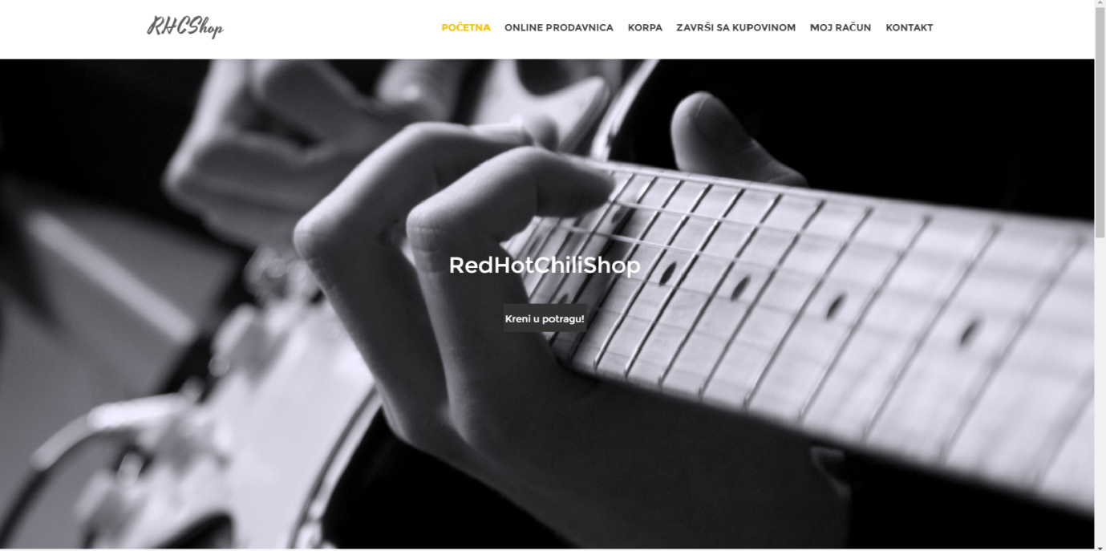

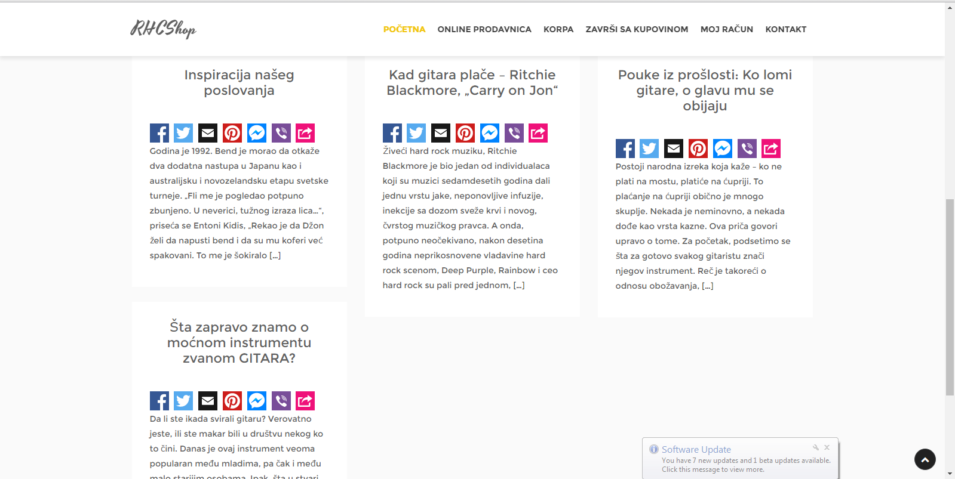

*ONLINE PRODAVNICA*

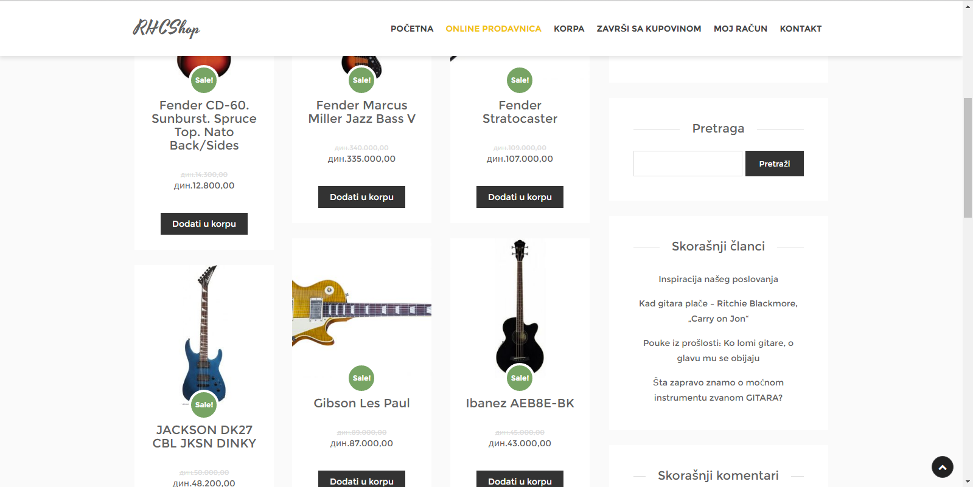

*KORPA*

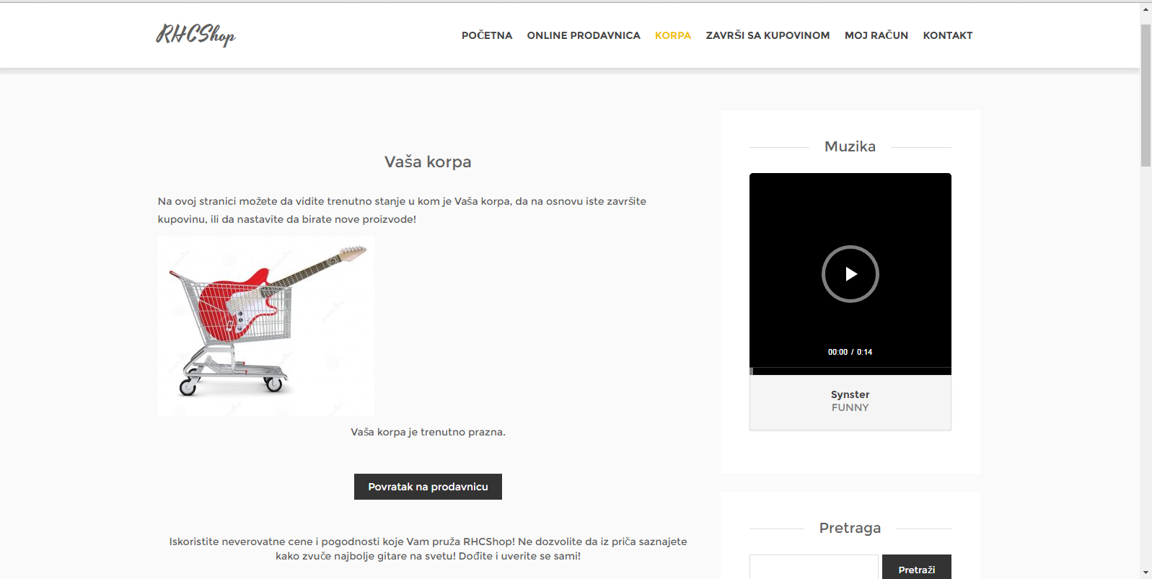

*MOJ RAČUN*

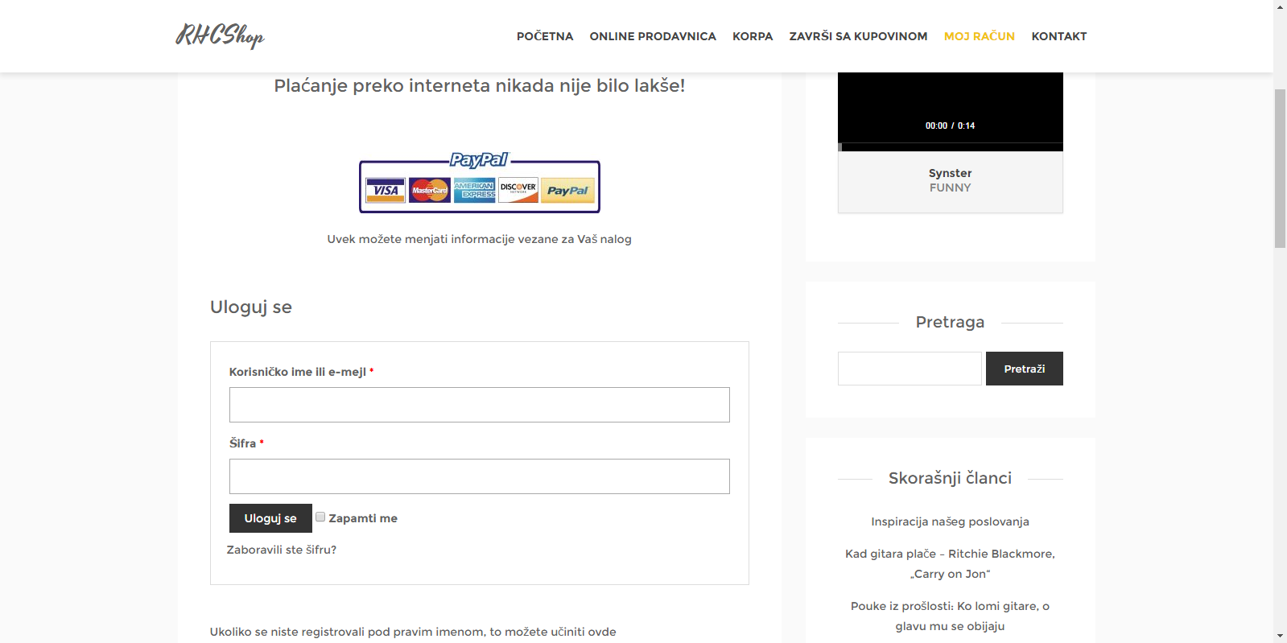

*KONTAKT*

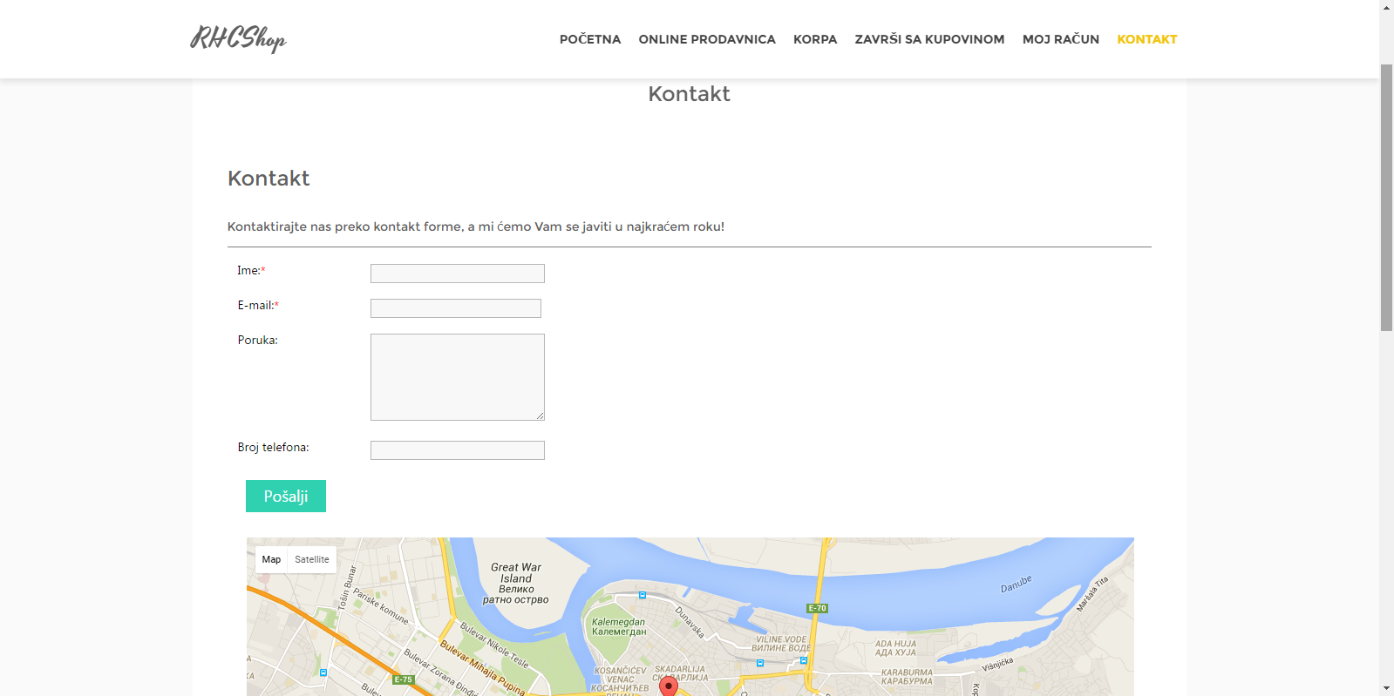

# 4. Zaključak

Nakon tri meseca, sajt bi bio doveden do punog sjaja, obilovao bi informacijama i sadržajem, vizuelno bi bio unapređen, donosio bi prihod i postao popularan.